二、华为公司的组织架构以及各个组织结构的各部门承担的业务单元SBU

1. 华为公司的组织架构

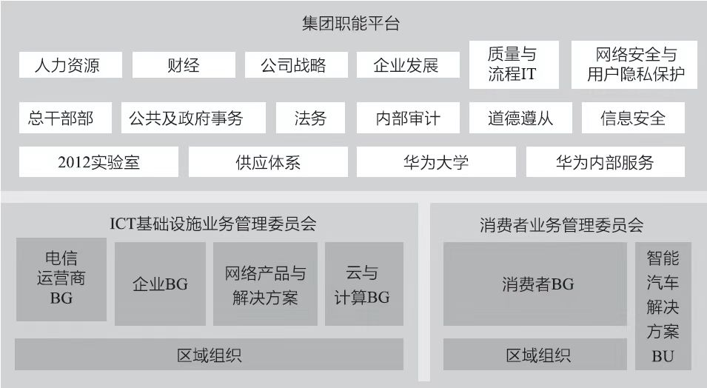

2. 华为公司的SBU

华为公司的组织结构被分为4个BG（Business Group）业务集团和2个BU（Business Unit）业务单元，每个集团都有自己的一级部门。这些一级部门下面还有更小的组织单位，被称为二级部门（Business Unit）。

具体而言，华为的4个BG分别是：

1. 运营商BG：负责企业网络设备的销售和服务，包括传输、接入、数据中心、云计算等领域。

2. 企业BG：负责企业网络设备以外的其他业务，包括数字能源、智能终端、存储、安全等领域。

3. 消费者BG：负责手机、平板电脑、智能手表、耳机等消费者终端产品的设计、研发、生产和销售。

4. 云与计算BG：负责云与计算相关的业务，包括云存储、云计算等领域。

2个BU则是：

1. 云BU：负责华为云业务的研发和运营，包括云计算、云存储、云安全等领域。

2. 智能汽车解决方案BU：负责智能汽车解决方案的研发和销售，包括自动驾驶、车联网、智能座舱等领域。

在这些组织结构中，每个部门都有自己的业务单元，负责不同的业务领域。例如，运营商BG下属的企业BG和消费者BG都有自己的BU，分别负责不同的业务领域。同时，这些BU还可以再进一步分为更小的组织单位，比如智能汽车解决方案BU下属的智能驾驶、车联网、智能座舱等小组。

总体来说，华为的组织结构是比较分散和灵活的，每个部门都有自己的职责和目标，同时也有较大的自主权和决策权。这种结构可以使公司在不同的市场环境下快速适应和调整，同时也能够发挥每个团队的创新和创造力。